**Форма № Н-9.02**

МІНІСТЕРСТВО ОСВІТИ І НАУКИ УКРАЇНИ

ХМЕЛЬНИЦЬКИЙ НАЦІОНАЛЬНИЙ УНІВЕРСИТЕТ

Факультет програмування та комп’ютерних

і телекомунікаційних систем

Кафедра програмної інженерії

Лабораторна робота №3

з дисципліни «Адміністрування серверних операційних систем»

на тему:

«DHCP»

**Виконав:**

студент 2 курсу, групи ПІс-14-1

_______________ Шинкарук П. В.

(підпис)

**Перевірив:**

__________________ Гурман І.В.

(підпис)

Хмельницький – 2015 р.

**Мета:** отримати практичні навички з налаштування DHCP на Windows Server 2012.

**Хід роботи:**

Для початку роботи необхідно встановити DHCP сервер.

Встановлений DHSP:

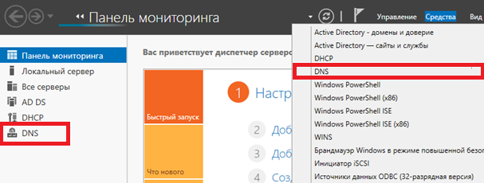

Відкриваємо диспетчер DHSP для настроювання :

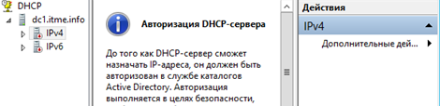

Створюємо нову область:

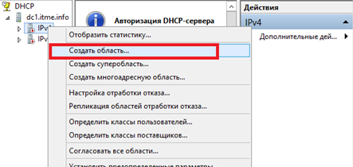

Задаємо ім’я новій області:

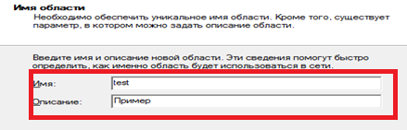

Вказуємо діапазон IP адресів з яких сервер буде роздавати IP комп’ютерам в мережі:

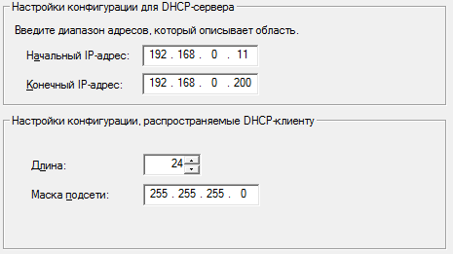

Також можна вказати IP адрес або діапазон IP-адресів, які потім будуть виключені з роздачі сервером:

Вказуємо термін оренди IP адресів:

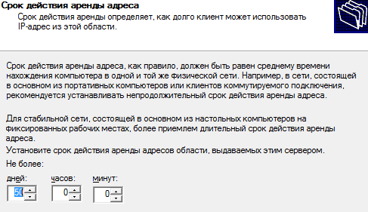

Вказуємо шлюз по замовчуванню:

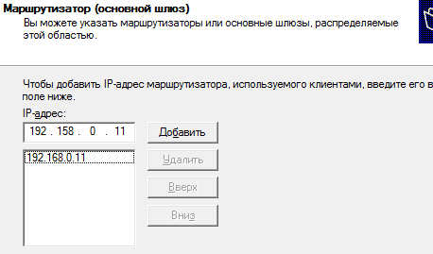

Вказуєм оDNS сервер для роздачі:

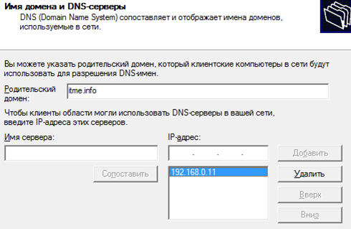

Після введення всіх даних активуємо область:

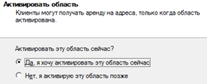

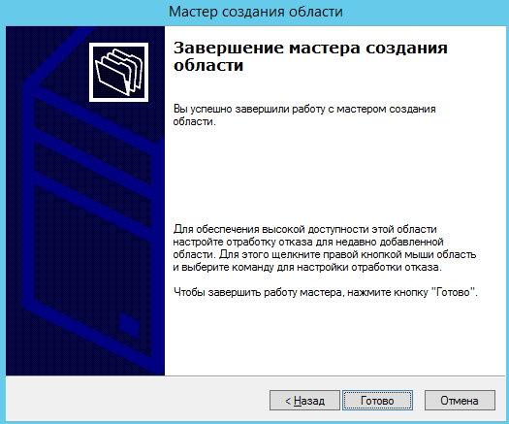

Створена область:

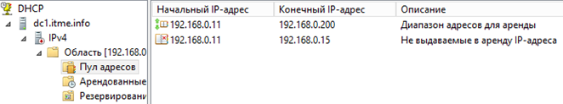

**Висновок:** на даній лабораторній роботі я ознайомився з установкою та налаштуванням DHCP сервера.